Пояснительная записка по внесению изменений в проект планировки и межевания на
часть территории кадастрового квартала 41:05:0101005 Елизовского городского
поселения в границах застройки жилых кварталов № 13, № 15 микрорайона
Аэропорт Елизовского городского поселения.
Постановлением администрации Елизовского городского поселения от 02.03.2018г. № 232-п утверждена градостроительная документация по планировке и межеванию на часть территории кадастрового квартала 41:05:0101005 в границах застройки жилых кварталов №13, №15 микрорайона Аэропорт Елизовского городского поселения.
Предложенными изменениями предусмотрено перераспределение земельного участка частной собственности с кадастровым номером 41:05:0101005:2019, расположенного по адресу: Россия, Камчатский край, Елизовский муниципальный район, Елизовское городское поселение, Елизово г., Магистральная ул. и земель неразграниченной государственной собственности, путем образования земельного участка площадью 1858 кв.м. и образования земельного участка с местоположением: Россия, Камчатский край, Елизовский муниципальный район, Елизовское городское поселение, Елизово г., Инженерная ул. из земель неразграниченной государственной собственности площадью 1597 кв..м.
Изменения проекта затрагивают:
1. текстовые материалы:
- дополнить в п.5 "Ведомость образуемых земельных участков (ЗУ)" таблицу 2 следующей строчкой:
условный номер ЗУ | разрешенное использование | площадь, кв.м.
4 | для индивидуального жилищного строительства | 1597

- дополнить в п.5 "Ведомость образуемых земельных участков (ЗУ) путем перераспределения" таблицу 3 следующей строчкой:
условный номер ЗУ | разрешенное использование | площадь, кв.м.
5 | для индивидуального жилищного строительства | 1858

- дополнить в п 6 "Ведомость координат образуемых земельных участков" таблицу 4 следующими строчками:
образуемый земельный участок с условным номером 4
Номер | Дир.угол | Длина | X | Y
1 | 44°56'40" | 21.87 | 576066.48 | 1397192.18
2 | 51°29'48" | 11.44 | 576081.96 | 1397207.63
3 | 135°9'49" | 42.12 | 576089.08 | 1397216.58
4 | 221°29'11" | 16.50 | 576059.21 | 1397246.28
5 | 132°22'18" | 7.86 | 576046.85 | 1397235.35
6 | 221°57'29" | 14.66 | 576041.55 | 1397241.16
7 | 295°27'4" | 8.05 | 576030.65 | 1397231.36
8 | 315°24'36" | 45.45 | 576034.11 | 1397224.09

образуемый земельный участок с условным номером 5
Номер | Дир.угол | Длина | X | Y
1 | 51°31'28" | 9.71 | 576089.08 | 1397216.58
2 | 51°28'57" | 40.21 | 576095.12 | 1397224.18
3 | 137°49'43" | 34.24 | 576120.16 | 1397255.64
4 | 222°44'39" | 11.14 | 576094.78 | 1397278.63
5 | 222°42'45" | 20.20 | 576086.60 | 1397271.07
6 | 221°29'5" | 7.03 | 576071.76 | 1397257.37
7 | 221°27'8" | 9.71 | 576066.49 | 1397252.71
8 | 315°9'49" | 42.12 | 576059.21 | 1397246.28

2.графические материалы:
2.1.проект 2018г.
ПЛАН МЕЖЕВАНИЯ ТЕРРИТОРИИ
П⁷^ |:71:ЗУ1| | :ЗУ2 |
условная граница территории планировки и межевания
ЗУ зарегистрированные в ГКН
ЗУ участвующие в перераспределении
ЗУ формируемые в муниципальную
соственность
:ЗУ8 I ЗУ формируемые в состав улично-
—¹ ¹ дорожной сети
I здания, сооружения
— ■ ~ граница кадастрового квартала
зона Ж1 обозначение зоны ПЗЗ
1 | 786 | кв.м. | перераспределение к :98 | :ЗУ1=2000
2 | 773 | кв.м. | перераспределение к :71 | :ЗУ6=2000
3 | 997 | кв.м. | мун. собственность | :ЗУ3
4 | 2000 | кв.м. | мун. собственность | :ЗУ2
5 | 2000 | кв.м. | мун. собственность | :ЗУ4
6 | 1458 | кв.м. | мун. собственность | :ЗУ6
7 | 2879 | кв.м. | улично-дорожная сеть | :ЗУ7
8 | 1126 | кв.м. | улично-дорожная сеть | :ЗУ8

Исполнил | Малышев Н.В.
План межевания территории |  | чертеж 1 | М 1 : 1200
 |  | Общество с ограниченной ответственностью "ЗЕМАГЕНТСТВО"

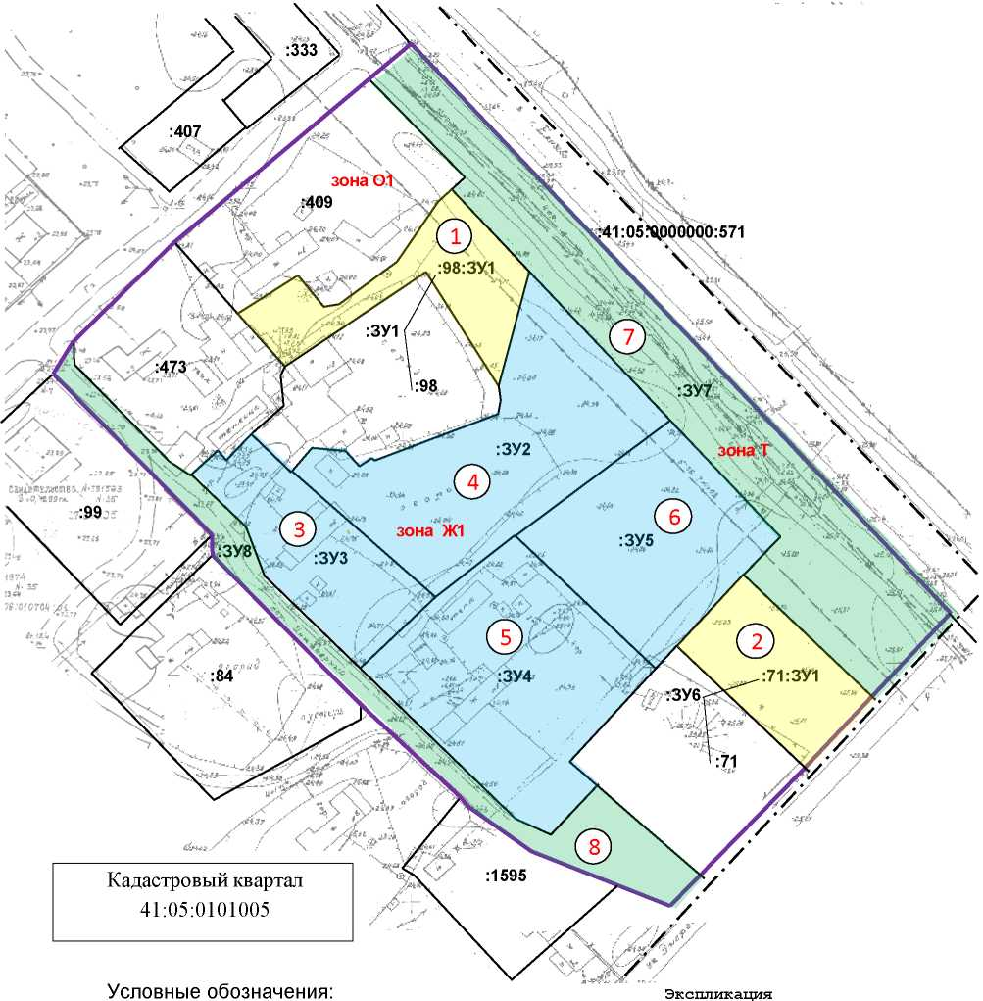

2.2.дополнения 2022г.
ПЛАН МЕЖЕВАНИЯ ТЕРРИТОРИИ

Условные обозначения:
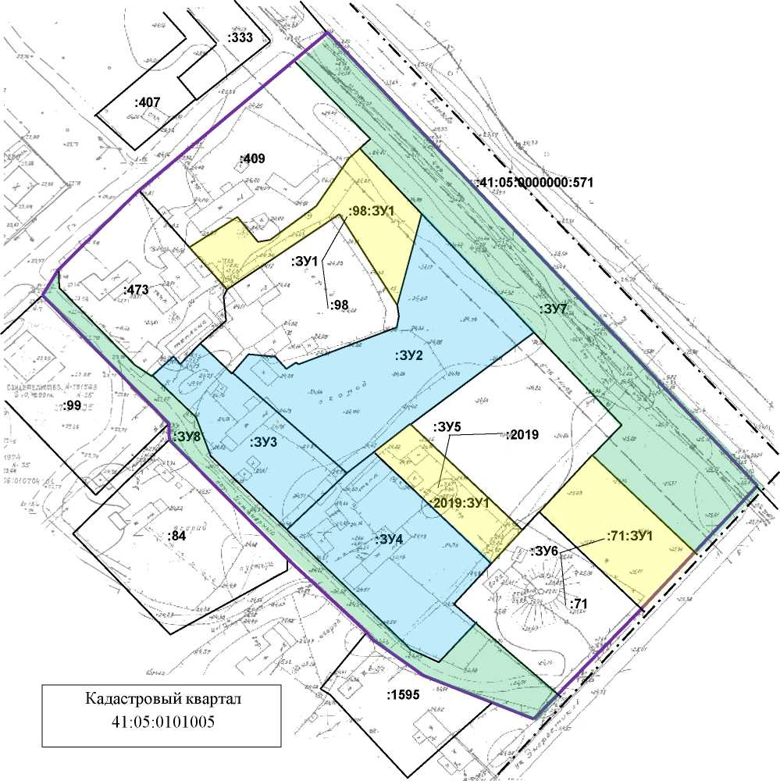

П⁷^ |:71:ЗУ1| | :ЗУ2 | | :ЗУ8 |
Исполнил | Малышев Н.В.
План межевания  территории (проект 2022г. -  внесение изменений) |  | чертеж 2 | М 1 : 1200
 |  | Общество с ограниченной ответственностью "ЗЕМАГЕНТСТВО"

условная граница территории планировки и межевания
ЗУ зарегистрированные в ГКН
ЗУ участвующие в перераспределении
ЗУ формируемые в муниципальную
соственность
ЗУ формируемые в состав уличнодорожной сети
здания, сооружения
граница кадастрового квартала

